
Что такое профессия?
Профессия – это социальная характеристика человека, указывающая на его принадлежность к определенной категории людей, которые занимаются одинаковым видом трудовой деятельности.

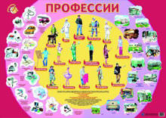
Как появились профессии?
Термин "профессия" происходит от латинского корня, означающего: говорить публично, объявлять, заявлять. Отсюда, кстати, и слово "профессор". Но происхождение слова "профессия" скорее запутывает, чем объясняет наше понимание его смысла. Обратимся к истории.
Очень давно, у первобытных людей, когда еще не существовало разделения труда, не было и разных профессий. Каждый человек вынужден был всем заниматься сам. Впрочем, кое-какое разделение труда все-таки было – между мужчинами и женщинами. Мужчины, как правило, охотились на животных, строили жилище, делали оружие, орудия, лодки. Женщины – собирали съедобные растения, готовили пищу, делали одежду, растили детей.
Потом по мере развития общества стали возникать рыночные отношения между людьми и появилась специализация людей по видам труда. Одни люди становились охотниками, другие – рыбаками, третьи – земледельцами, четвертые – строителями, пятые – ткачами, шестые – гончарами, седьмые – кузнецами, восьмые – знахарями, колдунами, шаманами, жрецами. Они обменивались друг с другом продуктами своего труда. Накопленные в каждой группе людей знания и навыки передавались из поколения в поколение. Появилось разделение труда, возникли профессии.

Что такое профессиональная трудовая деятельность?

Не любой человеческий труд может считаться профессиональным. Например, уход за своими собственными детьми не является профессиональной деятельностью, хотя его и можно назвать трудом. А вот уход за детьми в детском саду, который осуществляет няня, является в полном смысле этого слова профессиональным. Трудовая деятельность человека является профессиональной, если выполняются два условия.
Во-первых, профессия характеризуется наличием определенного уровня квалификации, мастерства, умения, профессиональной подготовки, специально полученных знаний и навыков, которые часто подтверждаются специальными документами о профессиональном образовании: дипломами, свидетельствами, аттестатами, сертификатами.
Во-вторых, профессия является своего рода товаром, который человек может продавать на рынке труда. Причем, товаром, который пользуется спросом, за который другие люди готовы платить. То есть профессиональная деятельность может служить источником доходов человека.

Как связаны между собой профессия и увлечение?
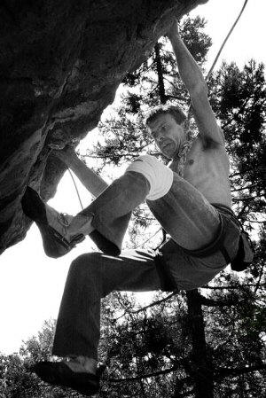

Ваше увлечение может стать профессией. Равно как Ваша профессия может быть для Вас увлекательной. Любое Ваше увлечение может быть ценным с профессиональной точки зрения. И если Вы умеете делать красивые вещи, шить, вкусно готовить, стричь, делать массаж или уколы, выращивать цветы или разводить домашних животных, ремонтировать бытовую технику, писать компьютерные программы, играть в шахматы, ходить в туристические походы, заниматься восточными единоборствами, танцуете или занимаетесь историей города, то Вы не только имеете возможность полноценно отдыхать, общаться с интересными людьми и быть интересным собеседником. Любое Ваше увлечение может стать поводом для завязывания деловых знакомств, источником дополнительного дохода или даже поворотным пунктом для выбора новой профессии. Конечно, идеальным вариантом для человека является случай, когда его профессия является одним из его увлечений, хобби. В этом случае человек получает от своей профессии максимум удовольствия и ходит на работу с желанием и энтузиазмом. Если это не так, то человек ищет возможности реализации своих интересов и склонностей где-то еще. А к профессии относиться как к вынужденной деятельности, средству удовлетворения других потребностей.

Что следует узнать о профессиях?
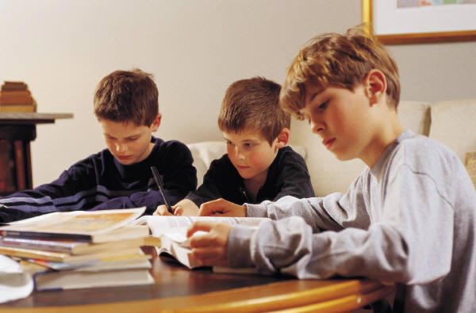
Планируя свою карьеру, неизбежно приходится собирать сведения о разных профессиях, оценивать их, сравнивать между собой. Для того чтобы не упустить никакой важной информации о профессиях, желательно, чтобы признаки, на которые Вы ориентировались при сборе профессиональных сведений, были наиболее существенными, и количество этих признаков было достаточно полным и исчерпывающим.
Любую профессию можно подробно описать с помощью довольно большого количества признаков. Для простоты понимания все характеристики профессии можно условно разделить на несколько больших категорий: технологические, экономические, педагогические, медицинские и психологические.
Сколько существует профессий?
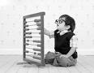
в России насчитывается более 7 тысяч названий профессий, а во всем мире их около 40 тысяч.
В наше время появляются новые профессии и исчезают старые,
Какие профессии в наши дни можно назвать исчезающими?
Наряду сними к исчезающим профессиям можно отнести кузнеца, ткача, резчика, гончара, бензозаправщика, трубочиста и др.

Какие новые профессии появляются в наши дни?
В России появились следующие профессии: коммерческий агент, рекламный агент, агент по недвижимости, агент по ценным бумагам, туристический агент, менеджер по персоналу, финансовый менеджер, менеджер по маркетингу, менеджер по продажам, менеджер по рекламе, менеджер по проектам, офис-менеджер, инженер-системотехник, системный аналитик, специалист по компьютерному дизайну, web дизайнер.
Далеко не по всем из этих профессий в настоящее время можно получить качественную подготовку.

Какие профессии будут наиболее востребованы через 5-8 лет?
- Инженеры-строители
- Химики и биотехнологии
- Пищевики
- Программисты и специалисты по компьютерной безопасности

Критерии перспективности профессии?
- Хорошая оплата
- Возможность сделать карьеру
- Гарантированное трудоустройство

Как избежать основных ошибок при выборе профессии?
1.Ошибки при выборе профессии. Очень важно определить, что действительно Вам нужно.
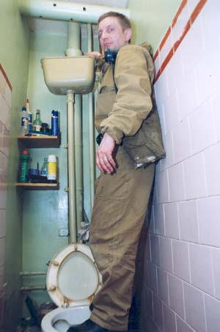
2. Бытующие мнения о престижности профессии
Некоторые профессии в настоящее время считаются не престижными, но нужными, например - мусорщик.
Экономист или психолог ничуть не более полезен для общества, чем химик или слесарь.

3. Выбор профессии под влиянием товарищей.
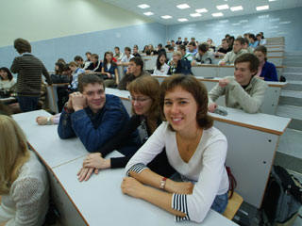
Профессию мы выбираем по своему "вкусу" и "размеру",но не за компанию с товарищем.

4. Перенос отношения к человеку, представителю той или иной профессии, на саму профессию

При выборе профессии надо учитывать прежде всего особенности данного вида деятельности, а не выбирать профессию только потому, что тебе нравится или не нравится человек, который занимается данным видом деятельности.
Особенно опасно очарование преподавателем (если тебя восхищает душевность физика – это не значит, что тебе нравится физика сама по себе, вне "комплекта"). Кроме того, часто ребята совершают ошибку, стараясь получить профессию кумира – спортсмена, политика, журналиста, артиста.

5. Увлечение только внешней или какой-нибудь частной стороной профессии

За легкостью, с которой актер создает на сцене образ, стоит напряженный, будничный труд. А журналисты не всегда выступают в телепередачах – чаще они перелопачивают массу информации, архивов, разговаривают с десятками людей – прежде, чем подготовят 10-минутное сообщение, которое, к тому же, озвучит другой (диктор на телевидении).


6. Отождествление школьного учебного предмета с профессией или плохое различение этих понятий
Есть такой предмет, как иностранный язык, а профессий, где требуется способность к языку много – переводчик, экскурсовод, телефонист международной связи и др. Поэтому при выборе профессии надо учитывать, какие реальные занятия и профессии за этим предметом стоят.
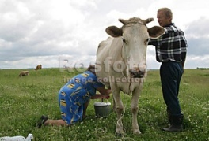
7. Устарелые представления о характере труда в сфере материального производства
Во все профессии, и прежде всего в рабочие, внедряется сложная и интересная техника, повышается культура труда. А компьютер внедряется абсолютно все сферы деятельности – вплоть до животноводства.
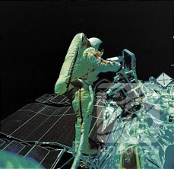
8. Незнание / недооценка своих физических особенностей, недостатков, существенных при выборе профессии
Существуют профессии, которые могут быть тебе противопоказаны, т.к. они могут ухудшить твоё состояние здоровья. Таких профессий немного: компьютерщики сильно напрягают глаза, а летчики – сердце...
Как правильно выбрать профессию?
Три позиции выбора профессии:
- ХОЧУ – интересы, склонности ребенка, желание заниматься интересующим его делом;
- МОГУ – уровень подготовленности, уровень знаний, наличие способностей к выбранному виду деятельности;
- НАДО – спрос на профессию, потребность в ней общества.

Три фактора, которые необходимо учитывать при выборе профессионального пути
Семь шагов к взвешенному решению
1. Составить список подходящих профессий
Составьте список профессий, которые Вам нравятся, интересны, по которым Вы хотели бы работать, которые Вам подходят.

2. Составить перечень требований выбираемой профессии
Составьте список своих требований:
- выбираемая профессия и будущий род занятий;
- выбираемая профессия и жизненные ценности;
- выбираемая профессия и жизненные цели;
- выбираемая профессия и мои сегодняшние горячие проблемы;
- выбираемая профессия и реальное трудоустройство по специальности;
- желательный уровень профессиональной подготовки;
- выбираемая профессия и мои склонности и способности;
- желательные содержание, характер и условия работы.
3. Определить значимость каждого требования
Определите, насколько все перечисленные требования значимы. Может быть, есть менее важные требования, которые, по большому счету, можно и не учитывать.
4. Оценить свое соответствие требованиям каждой из подходящих профессий
Кроме тех требований, которые есть у Вас к профессии, существуют и требования самой профессии. Проанализируйте, развиты ли у Вас профессиональные качества, отвечают ли ваши интеллектуальные способности, психологические особенности, состояние здоровья требованиям профессии.
5. Подсчитать и проанализировать результаты
Проанализируйте, какая профессия из всего списка больше других подходит Вам по всем пунктам.
6. Проверить результаты
Чтобы убедиться в правильности Ваших размышлений, обсудите свое решение с друзьями, родителями, учителями, психологом, профконсультантом.
7. Определить основные практические шаги к успеху
Итак, Вы приняли решение, теперь важно определить: в каком учебном заведении Вы сможете получить профессиональное образование

Какие бывают психологические типы профессий?
По предмету труда можно выделить пять типов профессий.
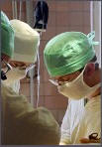
1. К профессиям, связанным с медицинским обслуживанием (врач, медсестра, санитарка), обучением и воспитанием (воспитатель, няня, учитель, преподаватель, тренер), бытовым обслуживанием (продавец, проводник, официант), правовой защитой (юрист, следователь, участковый инспектор).
Профессии этого типа предъявляют высокие требования к таким качествам работника как умение устанавливать и поддерживать деловые контакты, понимать состояние людей, оказывать влияние на других, проявлять выдержку, спокойствие и доброжелательность, речевые способности.

2. профессии, связанные с созданием, монтажом, сборкой и наладкой технических устройств (каменщик, монтажник, сварщик, инженер-конструктор), эксплуатацией технических средств (водитель, крановщик, токарь, швея-мотористка), ремонтом техники (слесарь-ремонтник, механик, электромонтер по ремонту оборудования).

Этот тип профессий требует от работника высокого уровня развития наглядно-образного мышления, пространственных представлений, технической осведомленности и сообразительности, хороших двигательных навыков, ловкости.

3. профессии, связанные с текстами (корректор, машинистка, переводчик, библиотекарь), с цифрами, формулами и таблицами (программист, экономист, бухгалтер, кассир), с чертежами, картами, схемами (штурман, чертежник), со звуковыми сигналами (радист, телефонист). Профессии этого типа требуют от человека способности к отвлеченному мышлению, оперированию числами, длительному и устойчивому сосредоточению внимания, усидчивости.


4. профессии, связанные с созданием, проектированием, моделированием художественных произведений (художник, журналист, модельер, композитор), с воспроизведением, изготовлением различных изделий по эскизу, образцу (ювелир, актер, закройщик, реставратор, столяр-краснодеревщик, цветовод-декоратор).От человека в профессиях этого типа требуется развитый художественный вкус, высокая эстетическая чувствительность, богатое и яркое воображение.

5. профессии, связанные с изучением живой и неживой природы (микробиолог, агрохимик, геолог), с уходом за растениями и животными (лесовод, овощевод, зоотехник), с профилактикой и лечением заболеваний растений и животных (ветеринар).
Этот тип профессий предполагает наличие у человека хорошей наблюдательности, способности ориентироваться в условиях непредсказуемости и отсроченности результатов, менять цели в зависимости от условий, выносливости и терпеливости к недостатку комфорта. Какие бывают классы профессий?



Что влияет на выбор профессии?
Какие факторы обусловливают выбор человеком той или иной профессии? На практике оказывается, что склонности учитываются в последнюю очередь, а вот мнение родителей оказывает огромное влияние.
8 факторов выбора профессии.
⬧ Позиция старших членов семьи
Есть старшие, которые несут прямую ответственность за то, как складывается Ваша жизнь. Эта забота распространяется и на вопрос о Вашей будущей профессии.
⬧ Позиция товарищей, подруг
Дружеские связи в Вашем возрасте уже очень крепки и могут сильно влиять на выбор профессии. Можно дать лишь общий совет: правильным будет решение, которое соответствует Вашим интересам и совпадает с интересами общества, в котором Вы живете.
⬧ Позиция учителей, школьных педагогов
Наблюдая за поведением, учебной и внеучебной активностью учащихся, опытный педагог знает много такого о Вас, что скрыто от непрофессиональных глаз и даже от Вас.
⬧ Личные профессиональные планы
Под планом в данном случае подразумеваются Ваши представления об этапах освоения профессией.
⬧ Способности
О своеобразии своих способностей надо судить не только по успехам в учебе, но и по достижениям в самых разнообразных видах деятельности.
⬧ Уровень притязаний на общественное признание
Планируя свой трудовой путь, очень важно позаботиться о реалистичности своих притязаний.
⬧ Информированность
Важно позаботиться о том, чтобы приобретаемые Вами сведения о той или иной профессии не оказались искаженными, неполными, односторонними.
⬧ Склонности
Склонности проявляются в любимых занятиях, на которые тратится большая часть свободного времени. Это – интересы, подкрепленные определенными способностями.

